换宿舍的注意！深大住宿管理系统操作指南来啦！『深大荔知』

图片
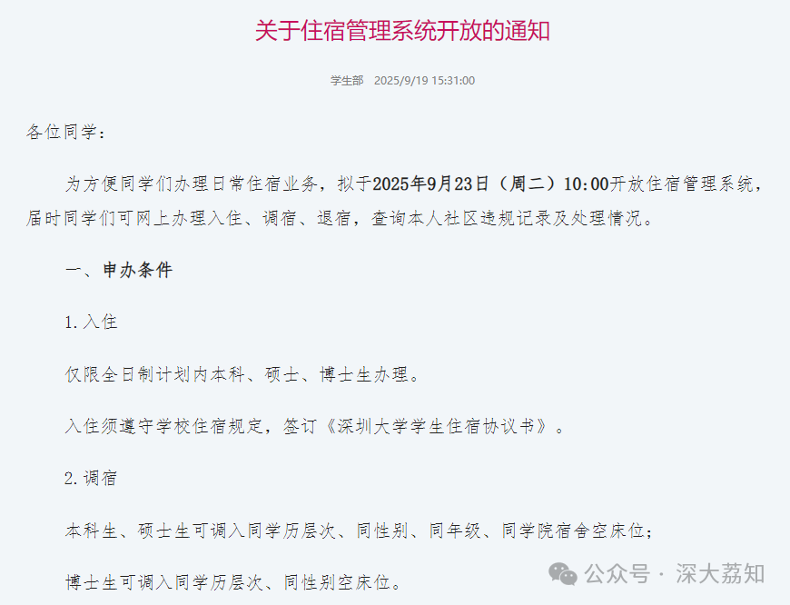
图片
关于住宿管理系统开放的通知
各位同学：
为方便同学们办理日常住宿业务，拟于 2025年9月23日（周二）10:00开放 住宿管理系统，届时同学们可网上办理入住、调宿、退宿，查询本人社区违规记录及处理情况。
1
申办条件
1.入住
仅限全日制计划内本科、硕士、博士生办理。
入住须遵守学校住宿规定，签订《深圳大学学生住宿协议书》。
2.调宿
本科生、硕士生可调入同学历层次、同性别、同年级、同学院宿舍空床位；
博士生可调入同学历层次、同性别空床位。
3.退宿
如因休学、保留学籍、退学等原因申请退宿，请提交相关学籍办理证明文件。
如因个人原因自愿申请退宿，应提交《校外住宿家长知情同意书》。
2
申办流程
1.入住
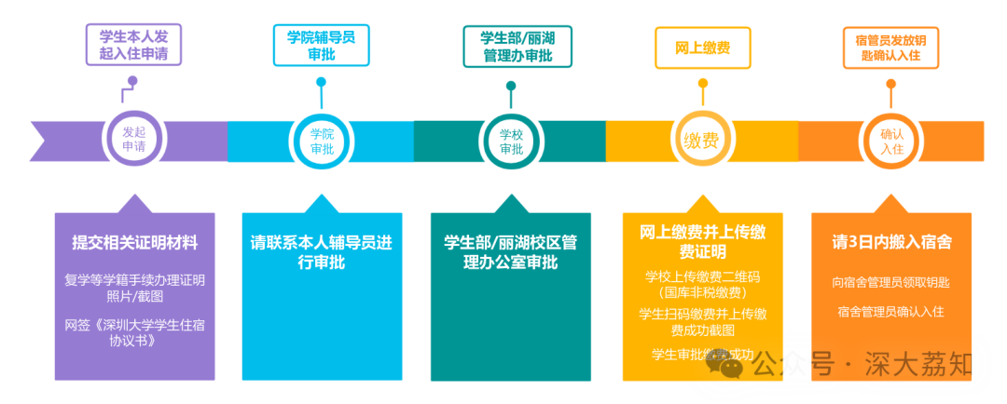
图片
2.调宿
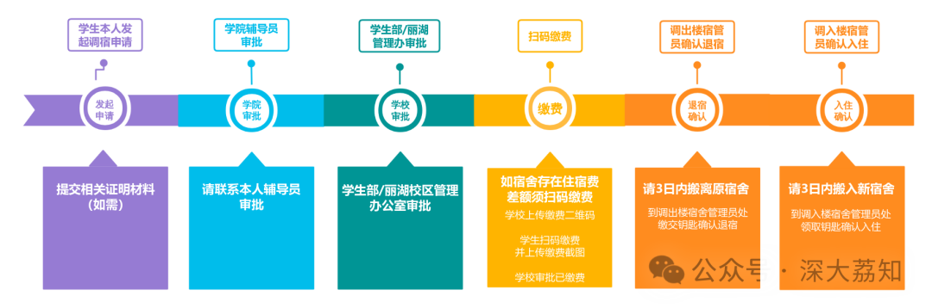
图片
3.退宿
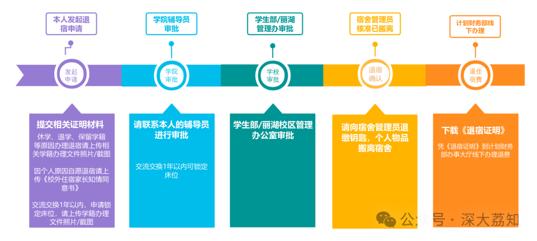
图片
3
系统环境
住宿管理系统可适配PC端、手机端。
PC端网址： https://xszs.szu.edu.cn/web/
（深圳大学校内网—学生事务—宿舍申请和查询）

图片
手机端网址： xszs.szu.edu.cn/mobile
（企业微信—工作台—学生事务服务中心—宿舍申请）
（公众号“深大学工”—事务中心—宿舍申请）

图片
荔知后台回复 换宿舍
也可获取链接
网站仅限内网访问，外网环境请提前安装零信任软件或使用WebVPN登录。
操作指引请参考附件内容。
如遇系统故障，请致电学生事务服务中心，服务电话：0755-26537141。
学生部
2025年9月19日
图片
日常咨询可以加小玛荔：whyszu
商家社团合作加荔知菌：dearszu

图片

